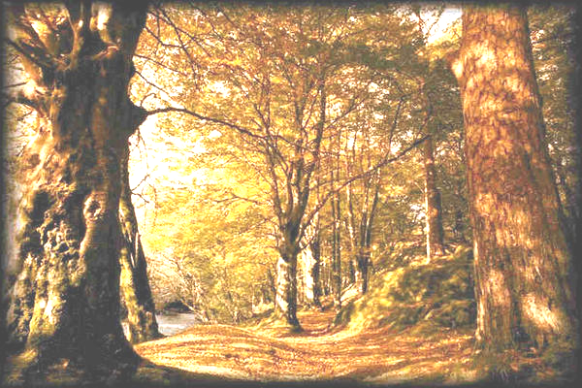

L'automne
Salut ! bois couronnés d'un reste de verdure !
Feuillages jaunissants sur les gazons épars !
Salut, derniers beaux jours ! Le deuil de la nature
Convient à la douleur et plaît à mes regards !
Je suis d'un pas rêveur le sentier solitaire,
J'aime à revoir encor, pour la dernière fois,
Ce soleil pâlissant, dont la faible lumière
Perce à peine à mes pieds l'obscurité des bois !
Oui, dans ces jours d'automne où la nature expire,
A ses regards voilés, je trouve plus d'attraits,
C'est l'adieu d'un ami, c'est le dernier sourire
Des lèvres que la mort va fermer pour jamais !
La fleur tombe en livrant ses parfums au zéphire ;
A la vie, au soleil, ce sont là ses adieux ;
Moi, je meurs; et mon âme, au moment qu'elle expire,
S'exhale comme un son triste et mélodieux.

Alphonse de LAMARTINE (1790-1869)
Méditations poétiques

L'automne
Salut ! bois couronnés d'un reste de verdure !
Feuillages jaunissants sur les gazons épars !
Salut, derniers beaux jours ! Le deuil de la nature
Convient à la douleur et plaît à mes regards !
Je suis d'un pas rêveur le sentier solitaire,
J'aime à revoir encor, pour la dernière fois,
Ce soleil pâlissant, dont la faible lumière
Perce à peine à mes pieds l'obscurité des bois !
Oui, dans ces jours d'automne où la nature expire,
A ses regards voilés, je trouve plus d'attraits,
C'est l'adieu d'un ami, c'est le dernier sourire
Des lèvres que la mort va fermer pour jamais !
La fleur tombe en livrant ses parfums au zéphire ;
A la vie, au soleil, ce sont là ses adieux ;
Moi, je meurs; et mon âme, au moment qu'elle expire,
S'exhale comme un son triste et mélodieux.

Alphonse de LAMARTINE (1790-1869)
Méditations poétiques

L'automne
Salut ! bois couronnés d'un reste de verdure !
Feuillages jaunissants sur les gazons épars !
Salut, derniers beaux jours ! Le deuil de la nature
Convient à la douleur et plaît à mes regards !
Je suis d'un pas rêveur le sentier solitaire,
J'aime à revoir encor, pour la dernière fois,
Ce soleil pâlissant, dont la faible lumière
Perce à peine à mes pieds l'obscurité des bois !
Oui, dans ces jours d'automne où la nature expire,
A ses regards voilés, je trouve plus d'attraits,
C'est l'adieu d'un ami, c'est le dernier sourire
Des lèvres que la mort va fermer pour jamais !
La fleur tombe en livrant ses parfums au zéphire ;
A la vie, au soleil, ce sont là ses adieux ;
Moi, je meurs; et mon âme, au moment qu'elle expire,
S'exhale comme un son triste et mélodieux.

Alphonse de LAMARTINE (1790-1869)
Méditations poétiques

L'automne
Salut ! bois couronnés d'un reste de verdure !
Feuillages jaunissants sur les gazons épars !
Salut, derniers beaux jours ! Le deuil de la nature
Convient à la douleur et plaît à mes regards !
Je suis d'un pas rêveur le sentier solitaire,
J'aime à revoir encor, pour la dernière fois,
Ce soleil pâlissant, dont la faible lumière
Perce à peine à mes pieds l'obscurité des bois !
Oui, dans ces jours d'automne où la nature expire,
A ses regards voilés, je trouve plus d'attraits,
C'est l'adieu d'un ami, c'est le dernier sourire
Des lèvres que la mort va fermer pour jamais !
La fleur tombe en livrant ses parfums au zéphire ;
A la vie, au soleil, ce sont là ses adieux ;
Moi, je meurs; et mon âme, au moment qu'elle expire,
S'exhale comme un son triste et mélodieux.

Alphonse de LAMARTINE (1790-1869)
Méditations poétiques

